В Нижнеалькеевской сельской библиотеке были организованы мероприятия, посвященные Международному дню родного языка, который отмечается 21 февраля.

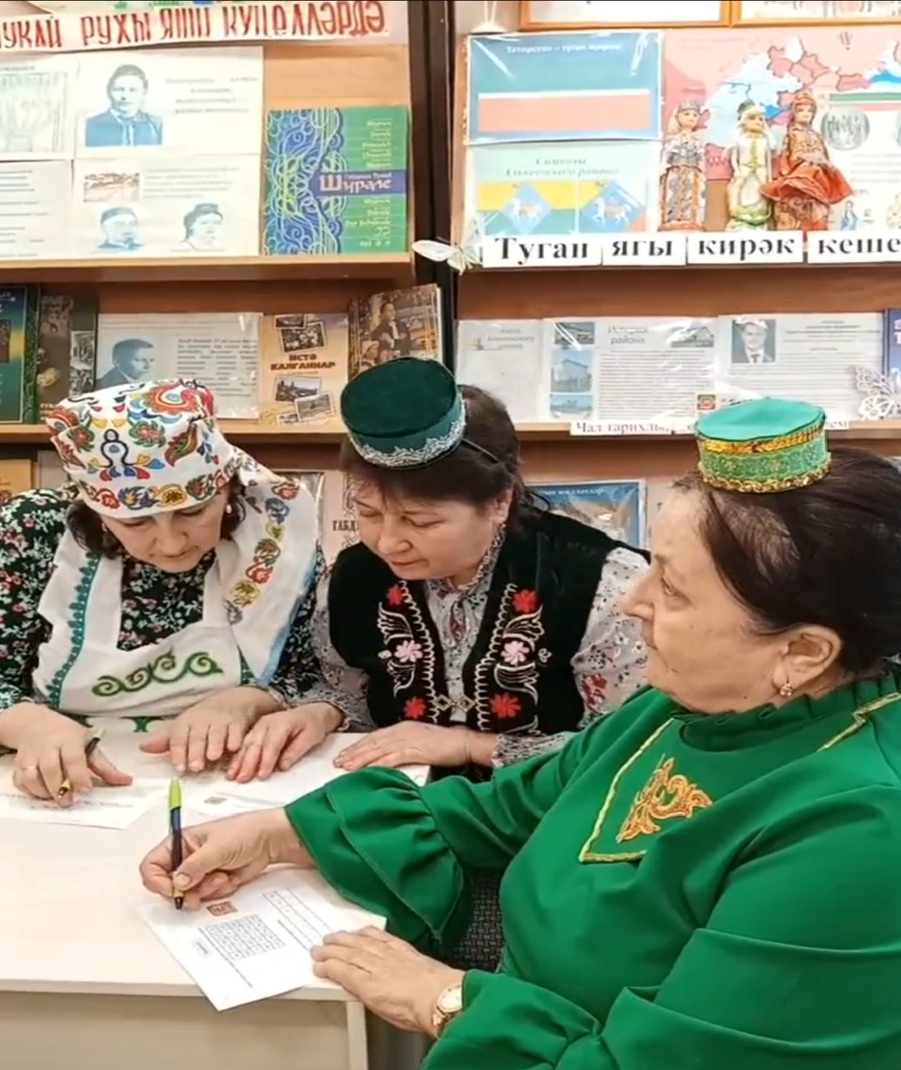

В Нижнеалькеевской сельской библиотеке были организованы мероприятия, посвященные Международному дню родного языка, который отмечается 21 февраля. Этот день направлен на сохранение и пропаганду языкового многообразия.
Библиотекари выступили с яркими речами, в которых подчеркнули значимость родного языка в формировании культурной идентичности и его влиянии на общество.
Кроме того, участники смогли поучаствовать в мастер-классах по каллиграфии и рукописному письму. Они научились красиво выводить буквы и узнали интересные факты из истории письменности.
Также были проведены литературные чтения, на которых звучали отрывки из произведений классиков и современных авторов, написанные на родном языке.
В завершение мероприятия была проведена языковая викторина, где участники смогли проверить свои знания о родном языке и культуре.
Мы благодарим всех, кто принял участие в этом мероприятии, и надеемся, что оно станет доброй традицией нашей библиотеки!

